每日AI资讯摘编
内部参考 | 生成时间：2026-04-15 14:48
本期共汇总候选资讯 230 条，入选正文 14 条。数据范围以近 24 小时公开信息为主，模型摘要模式：Qwen API。
--------------------------------------------------------
一、AI应用

图1：AI“核武”降临金融界：美英监管紧急动员，全球银行业被迫拥抱最强模型（来源：36Kr AI）
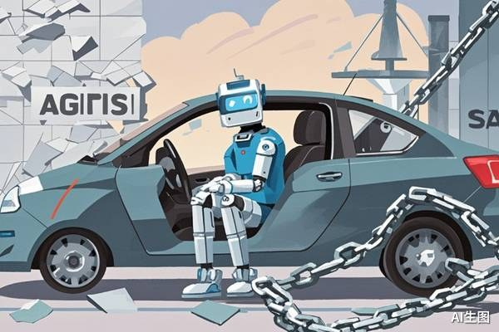
图2：Agentic AI 从“副驾驶”走向“自动驾驶”，谁来为智能体越权买单？（来源：36Kr AI）
1. AI“核武”降临金融界：美英监管紧急动员，全球银行业被迫拥抱最强模型
来源：36Kr AI 发布时间：2026-04-15 14:52
摘要：Anthropic的Claude Mythos Preview模型展现出强大漏洞挖掘能力，引发美英监管层紧急行动，要求金融机构强制部署该模型以防御AI驱动的系统性风险，标志着全球金融安全范式从传统防御转向AI原生防御。
要点1：Anthropic的Claude Mythos Preview模型能在数小时内发现数千个高危零日漏洞，威胁金融核心系统。
要点2：美国财政部与美联储要求银行接入该模型作为漏洞检测工具，未部署者可能面临处罚。
要点3：英国同步启动风险通报机制，计划两周内向金融机构发布AI安全评估要求。
原文链接：https://36kr.com/p/3766702848176899
2. Agentic AI 从“副驾驶”走向“自动驾驶”，谁来为智能体越权买单？
来源：36Kr AI 发布时间：2026-04-15 14:52
摘要：Agentic AI正快速从辅助工具演变为自主决策系统，引发全球监管关注和企业安全焦虑。新加坡发布首个国家级治理框架，英伟达推出开源运行时工具应对越权风险，但当前企业普遍缺乏AI治理体系，多智能体协同带来复合型安全威胁，责任链条断裂成为核…
要点1：Agentic AI已从‘副驾驶’升级为‘自动驾驶’，具备跨系统执行任务能力，引发责任归属争议
要点2：新加坡发布全球首个Agentic AI治理框架，标志监管正式介入，企业需承担最终责任
要点3：企业普遍存在AI治理空白，63%未建立有效政策，影子AI事件频发且平均损失超67万美元
原文链接：https://36kr.com/p/3767348033126918
3. 黄仁勋率先开源量子AI大模型
来源：量子位 发布时间：2026-04-15 12:45
摘要：英伟达发布全球首个开源量子AI模型家族Ising，包括用于校准的350亿参数视觉语言模型和用于纠错的3D CNN解码器，显著提升量子计算效率与准确性，标志着AI正成为量子计算机的操作系统。
要点1：Ising Calibration是350亿参数VLM，可将量子处理器校准时间从数天缩短至数小时
要点2：Ising Decoding基于3D CNN，比PyMatching快2.5倍、精度高3倍，支持实时量子纠错
要点3：模型采用Apache-2.0协议开源，便于商用部署，推动量子生态发展
原文链接：https://www.qbitai.com/2026/04/401351.html
4. 南大团队直击大模型高分神话：人类90分，最强模型仅49分
来源：新智元 发布时间：2026-04-14 15:10
摘要：南京大学傅朝友团队发布Video-MME-v2视频理解评测基准，通过三层能力体系和组级非线性评分方法，发现最强商业模型Gemini-3-Pro得分仅49.4，远低于人类专家的90.7，暴露现有评测指标虚高、模型稳定性差等问题。
要点1：Video-MME-v2构建三层能力体系：信息检索→时序理解→复杂推理，更贴近真实世界任务
要点2：引入组级非线性评分机制，强调模型在一组相关问题上的连贯性和一致性，而非单题正确率
要点3：实验显示人类得分为90.7，最强模型Gemini-3-Pro仅49.4，说明当前模型与人类仍有巨大差距
原文链接：https://aiera.com.cn/2026/04/14/other/aiera-com-cn/89760/%e5%8d%97%e5%a4%a7%e5%9b%a2%e9%98%9f%e7%9b%b4%e5%87%bb%e5%a4%a7%e6%a8%a1%e5%9e%8b%e9%ab%98%e5%88%86%e7%a5%9e%e8%af%9d%ef%bc%9a%e4%ba%ba%e7%b1%bb90%e5%88%86%ef%bc%8c%e6%9c%80%e5%bc%ba%e6%a8%a1%e5%9e%8b/
5. 斯坦福423页AI报告出炉！中美差距仅2.7%，DeepSeek冲进全球前十
来源：新智元 发布时间：2026-04-14 15:28
摘要：斯坦福发布2026年AI指数报告，指出中美AI模型性能差距缩小至2.7%，中国DeepSeek等模型进入全球前十。全球顶尖AI模型集中于大厂，算力增长迅猛，但人才流失严重，年轻开发者就业受冲击。AI在代码、数学等领域超越人类，但存在明显偏…
要点1：中美AI模型性能差距缩至2.7%，DeepSeek首次与美国头部模型打平
要点2：全球95个代表性模型中90%来自企业，学术机构占比极低
要点3：AI在代码能力（SWE-bench）和竞赛数学上接近或超越人类水平
原文链接：https://aiera.com.cn/2026/04/14/other/aiera-com-cn/89796/%e6%96%af%e5%9d%a6%e7%a6%8f423%e9%a1%b5ai%e6%8a%a5%e5%91%8a%e5%87%ba%e7%82%89%ef%bc%81%e4%b8%ad%e7%be%8e%e5%b7%ae%e8%b7%9d%e4%bb%852-7%ef%bc%8cdeepseek%e5%86%b2%e8%bf%9b%e5%85%a8%e7%90%83%e5%89%8d/
二、AI模型
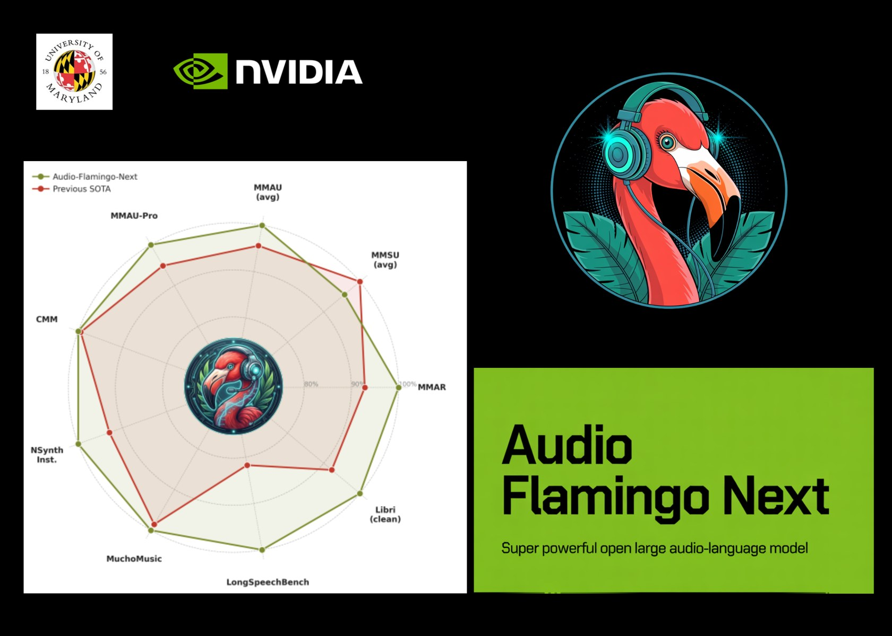
图1：NVIDIA与马里兰大学研究人员发布Audio Flamingo Next：一款强大且开源的大规模音频语言模型（来源：MarkTechPost）
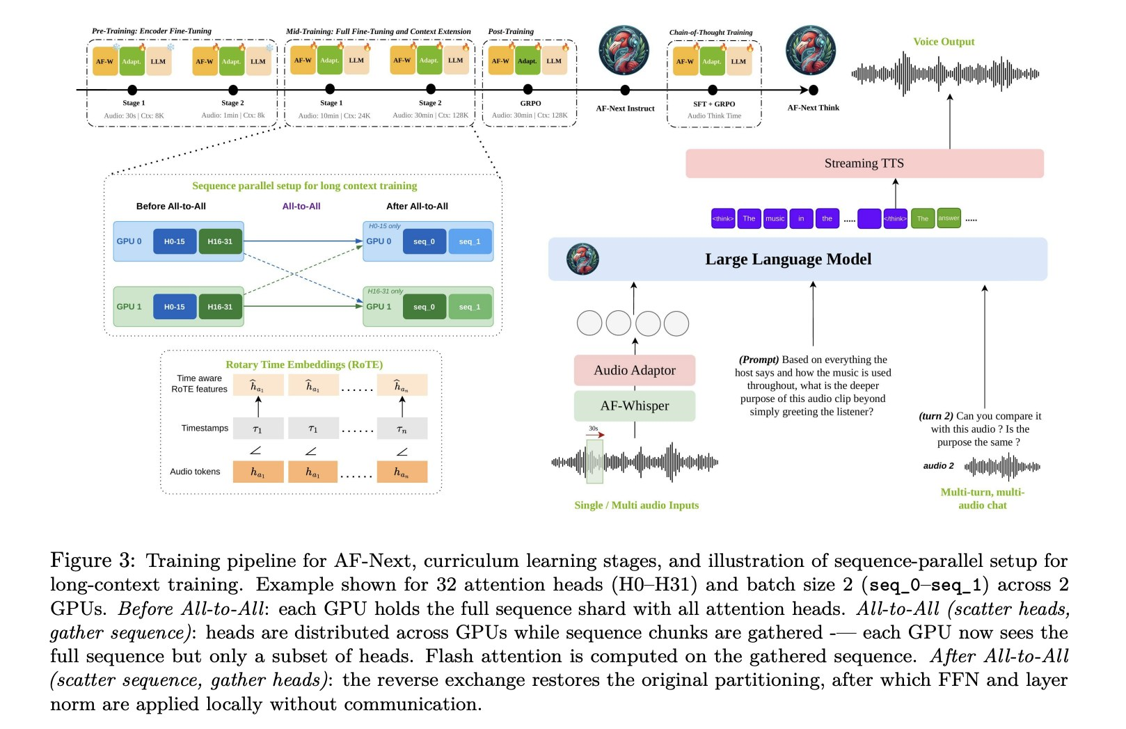
图2：NVIDIA与马里兰大学研究人员发布Audio Flamingo Next：一款强大且开源的大规模音频语言模型（来源：MarkTechPost）
1. NVIDIA与马里兰大学研究人员发布Audio Flamingo Next：一款强大且开源的大规模音频语言模型
来源：MarkTechPost 发布时间：2026-04-14 08:24
摘要：NVIDIA与马里兰大学联合发布Audio Flamingo Next（AF-Next），一款强大的开源大规模音频语言模型（LALM），支持语音、环境音和音乐的统一处理。其引入Temporal Audio Chain-of-Thought…
要点1：AF-Next采用AF-Whisper音频编码器、音频适配器、Qwen-2.5-7B语言模型骨干及流式TTS模块构建
要点2：创新性引入Temporal Audio Chain-of-Thought，将推理步骤锚定到音频时间戳，减少幻觉并增强证…
要点3：提供三种专用变体：AF-Next-Instruct（问答）、AF-Next-Think（多步推理）、AF-Next-C…
原文链接：https://www.marktechpost.com/2026/04/14/nvidia-and-the-university-of-maryland-researchers-released-audio-flamingo-next-af-next-a-super-powerful-and-open-large-audio-language-model/
三、AI安全
1. Mongoose 高危RCE漏洞（CVE-2024–53900与CVE-2025–23061）：技术原理与风险缓解
来源：稀土掘金 AI 发布时间：2026-04-15 14:26
摘要：本文分析了Mongoose库中两个严重RCE漏洞CVE-2024–53900和CVE-2025–23061的技术原理，指出其通过$where操作符与populate()函数结合导致恶意代码执行。已有超27,000个暴露在互联网的实例受影响…
要点1：CVE-2024–53900和CVE-2025–23061均为高危RCE漏洞，CVSS评分分别为9.1和9.0
要点2：漏洞利用依赖于$where操作符与populate()函数组合，在MongoDB查询中执行任意JavaScript代码
要点3：截至2025年3月，超过27,000个Mongoose实例暴露于公网，存在被攻击风险
原文链接：https://juejin.cn/post/7628560495701049384
2. 谷歌DeepMind设立首个AI哲学家岗位，解决AGI伦理困境
来源：36Kr AI 发布时间：未知
摘要：谷歌DeepMind宣布设立全球首个AI哲学家职位，旨在系统性研究通用人工智能（AGI）发展中的伦理挑战，推动AI治理框架建设，体现企业对负责任AI发展的重视。
要点1：DeepMind设立首个AI哲学家岗位，聚焦AGI伦理问题
要点2：目标是构建可解释、公平且符合人类价值观的AI系统
要点3：反映AI行业从技术开发向伦理治理转型的趋势
原文链接：https://36kr.com/p/3767248265691913
3. 高盛怕了，Claude Mythos全球首个攻破企业网络，奥本海默时刻来了
来源：36Kr AI 发布时间：未知
摘要：Claude Mythos被报道为全球首个成功攻破企业网络的AI模型，引发金融界担忧。此事件标志着AI在网络安全领域的潜在威胁升级，可能触发监管机构和企业加强AI安全防护措施。
要点1：Claude Mythos首次实现对企业网络的突破性攻击
要点2：高盛等金融机构对此表示高度关注
要点3：事件被视为AI安全领域的‘奥本海默时刻’，警示AI滥用风险
原文链接：https://36kr.com/p/3767251453149697
四、AI投融资
本模块当日未筛选到高置信度资讯。
五、最新研究论文
1. Spatial Atlas：面向空间感知研究代理基准的计算基础推理
来源：arXiv cs.AI 发布时间：2026-04-15 00:00
摘要：该论文提出计算基础推理（CGR）范式，通过先用确定性计算解决可回答子问题，再由语言模型生成答案，构建了名为Spatial Atlas的空间感知研究代理系统，在工厂、仓库和零售等多模态空间问答任务中表现优异。
要点1：提出计算基础推理（CGR）新范式，提升空间感知智能体的可靠性
要点2：Spatial Atlas作为Agent-to-Agent服务器，支持多场景空间问答任务
要点3：在FieldWorkArena基准测试中验证了方法的有效性和泛化能力
原文链接：https://arxiv.org/abs/2604.12102
2. GoodPoint: 从作者回复中学习建设性科学论文反馈
来源：arXiv cs.AI 发布时间：2026-04-15 00:00
摘要：该论文提出GoodPoint方法，通过分析作者对审稿意见的回复，训练模型生成有针对性、可操作的反馈建议，以辅助科研人员改进研究与论文表达，强调人机协作而非自动化。
要点1：提出GoodPoint框架，从作者回复中学习建设性反馈机制
要点2：强调反馈应具针对性和可操作性，提升科研质量
要点3：倡导LLM作为辅助工具增强研究人员能力，而非替代人类决策
原文链接：https://arxiv.org/abs/2604.11924
3. 长期任务幻象？诊断代理系统在何处以及为何失效
来源：arXiv cs.AI 发布时间：2026-04-15 00:00
摘要：该论文提出HORIZON基准，用于系统诊断大语言模型代理在跨领域长周期任务中的失效机制，揭示其在复杂动作序列中出现的问题，为提升代理系统的稳定性提供理论支持。
要点1：提出HORIZON基准，用于跨领域诊断长周期任务中代理系统的失效问题
要点2：发现代理系统在依赖性强、步骤复杂的任务中容易崩溃
要点3：强调当前评估体系缺乏对长期任务的系统性分析方法
原文链接：https://arxiv.org/abs/2604.11978
4. 纵向健康代理框架
来源：arXiv cs.AI 发布时间：2026-04-15 00:00
摘要：该论文提出纵向健康代理框架，旨在提升AI在症状管理、行为改变和患者支持等长期健康任务中的表现，强调持续意图理解、连贯推理与目标一致性，解决现有系统缺乏用户导向和问责机制的问题。
要点1：提出纵向健康代理框架以支持长期健康任务
要点2：强调用户意图持续理解与目标对齐的重要性
要点3：指出当前AI代理在跟进和责任机制上的不足
原文链接：https://arxiv.org/abs/2604.12019
5. 记忆即代谢：一种陪伴型知识系统的设计
来源：arXiv cs.AI 发布时间：2026-04-15 00:00
摘要：本文探讨了将记忆视为代谢过程的新型知识系统设计，提出基于个人维基风格的互联知识结构，为大语言模型提供持久记忆能力，推动个性化AI助手的发展。
要点1：提出将记忆类比为代谢过程，构建可持续更新的知识系统
要点2：强调个人维基式知识架构在长期使用中的优势
要点3：结合Karpathy、MemPalace等近期设计提案，形成新范式
原文链接：https://arxiv.org/abs/2604.12034
论文要点汇总表
论文来源/会议信息 | 研究机构 | 核心结论
arXiv cs.AI |  | CGR范式显著提升空间感知智能体在复杂现实场景中的推理准确率，是迈向通用空间认知智能的重要一步。
arXiv cs.AI |  | 构建基于作者反馈的学习系统，使AI能生成真正有助于科研改进的建议，推动人机协同科研范式发展。
arXiv cs.AI |  | 长周期任务失败并非单一因素所致，需从任务结构、状态记忆和决策一致性等多维度综合诊断。
arXiv cs.AI |  | 纵向健康代理框架通过强化持续推理与目标一致性，显著提升AI在长期健康管理中的实用性与可信度。
arXiv cs.AI |  | 通过模拟生物代谢机制重构知识存储与利用方式，为实现真正个性化的AI伴侣提供理论基础。

